Tiết 24 - LÍ THUYẾT ÂM NHẠC: GIỚI THIỆU CUNG VÀ NỬA CUNG

- ĐỌC NHẠC: BÀI ĐỌC NHẠC SỐ 4

1. Hoạt động 1: Khởi động.
- Tạo hứng thú cho HS vào bài học và giúp HS có hiểu biết ban đầu về bài học mới
- HS xem video, hát và vận động theo yêu cầu.
- HS thực hiện theo yêu cầu của GV.
- Giáo viên mở một bài hát hoặc một bản nhạc nổi tiếng của nhạc sĩ Johannes Brahms (Ví dụ: Vũ khúc Hungari).
- Từ đó, GV dẫn dắt vào bài học mới.
2. Hoạt động 2: Hình thành kiến thức mới.
- HS phân biệt được độ cao của các âm trong hàng âm cơ bản, có hiểu biết về cung và nửa cung.
- HS nghe bài hát nghe độ cao của các âm và tìm hiểu về cung và nửa cung.
- HS đưa ra được câu trả lời phù hợp với câu hỏi GV đưa ra.

KIẾN THỨC 1: LÍ THUYẾT ÂM NHẠC: GIỚI THIỆU CUNG VÀ NỬA CUNG
HOẠT ĐỘNG CỦA GV VÀ HS | NỘI DUNG
- GV đàn 7 nốt nhạc trong hàng âm tự nhiên. HS lắng nghe, cảm nhận và phân biệt độ cao giữa các nốt nhạc.  - GV đàn lại 7 nốt nhạc trong hàng âm tự nhiên, nhấn mạnh 2 khoảng cách ½ cung ( Mi- Pha; Si – Đô).  - GV đàn các nốt bất kì có khoảng cách một cung và ½ cung để HS nghe, nhận biết, phân biệt.  + Ví dụ 1: So sánh cao độ 2 cặp nốt Đô – Rê và cặp nốt Đô – Đô thăng.  + Ví dụ 2: So sánh cao đô 2 cặp nốt Son – La và cặp nốt Son – Son thăng.  - Về trực quan: GV yêu cầu học sinh quan sát hình ảnh phím đàn, SGK trang 50, để nhận biết khoảng cách cung và nửa cung trên phím đàn. GV đánh giai điệu câu “Trên trời cao, có muôn vàn ánh sao..” và yêu cầu HS tìm các quãng ½ cung trong bài hát.  - Học sinh nghe nhạc, quan sát hình ảnh, làm theo yêu cầu giáo viên để trả lời câu hỏi.  - Học sinh trả lời, các học sinh khác nhận xét, bổ sung.  - GV củng cố và yêu cầu học sinh nhắc lại khái niệm: Cung và nửa cung là đơn vị thưởng dùng để xác định khoảng cách giữa hai cao độ trong âm nhạc.  - Kết luận, chốt kiến thức: GV nhận xét, đánh giá, tóm tắt kiến thức cần ghi nhớ. | *Lí thuyết âm nhạc: Giới thiệu cung và nửa cung.  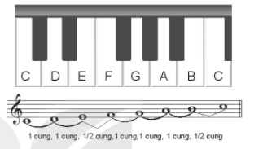
KIẾN THỨC 2: ĐỌC NHẠC: BÀI ĐỌC NHẠC SỐ 4
- Đọc đúng tên nốt, cao độ, trường độ Bài đọc nhạc số 4.
- HS đọc gam đô trưởng và trục của gam, luyện tập tiết tấu và luyện tập Bài đọc nhạc số 4.
- HS hiểu bài và trình bày bài tốt.
Hoạt động của GV và HS | Nội dung
- GV hướng dẫn HS khai thác bài thông qua hệ thống câu hỏi sau:  + Nhắc lại khái niệm nhịp 4/4  + Bài đọc nhạc có những hình nốt gì ?  + Nêu tên các nốt nhạc có trong bài  + Bài đọc nhạc có mấy ô nhịp ?  - Học sinh trả lời, các học sinh khác nhận xét, bổ sung.  - GV nhận xét, sửa sai (nếu có).  - GV đàn và hướng dẫn học sinh đọc cao đô các nốt trong gam Đô trưởng, các nốt trong trục gam đô trưởng.  - GV cùng HS vỗ tay kết hợp đọc mẫu hình tiết tấu trong SGK.  - HS lắng nghe, quan sát âm hình tiết tấu trong SGK và làm theo ( 2-3 lần)  - Luyện tập bài đọc nhạc số 4  - GV đàn giai điệu bài đọc nhạc 2 lần. Hỗ trợ hs chia câu  + Câu 1 : ô nhịp 1, 2  + Câu 2 : ô nhịp 3,4  + Câu 3 : ô nhịp 5,6  + Câu 4 : ô nhịp 7,8  - HS cùng Gv chia câu và tập đọc từng câu nhạc  - GV quan sát học sinh luyện tập, phát hiện sửa sai cho HS ( nếu có).  - Tiếp tục làm theo trình tự trên đến hết bài và ghép nối cả bài.  - GV đàn cho HS đọc hoàn thiện cả bài. Phát hiện sửa sai cho HS (nếu có). | - Tìm hiểu bài tập đọc nhạc.  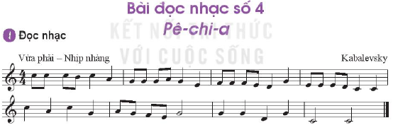  - Đọc gam Đô trưởng và trục của gam.  Vũ Tuân  - Luyện tập tiết tấu.  - Tập đọc từng câu.  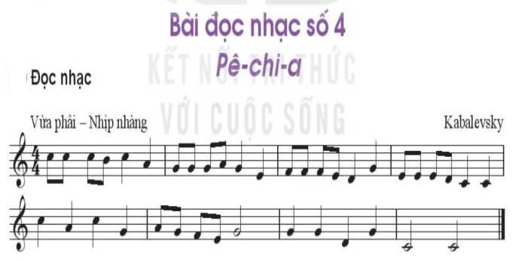
3. Hoạt động 3: Hoạt động luyện tập.
- Học sinh luyện tập tốt tất cả kiến thức vừa học trong bài.
- Học sinh luyện tập đọc nhạc kết hợp gõ đệm và đánh nhịp 4/4.
- HS thực hành đúng theo nhịp và trình bày tốt.
HĐ CỦA GV VÀ HS | NỘI DUNG
- Hướng dẫn HS tập đọc nhạc kết hợp gõ đệm theo phách: nhân vào phách | và phách 3. gõ nhẹ ở phách 2 và 4 (hoạt động nảy có thẻ vỗ tay hoặc gõ đệm một vải nhạc cụ tiết tấu thanh phách, nhạc cụ tự tạo).  - Hướng đẫn HS cách gõ đêm: Nhịp nhàng, âm thanh nhỏ mang tính chất đệm cho bài hay hơn.  - Các nhóm ôn luyện đọc nhạc kết hợp gõ đệm.  - GV hướng dẫn, ôn lại cho HS cách đánh nhịp 4/4 (theo sơ đồ SGK trang 25).  - Các nhóm luyện tập đọc nhạc kết hợp đánh nhịp 4/4. GV hỗ trợ, lưu ý sửa sai cho HS.  - Gọi 1 - 2 nhóm trình bày trước lớp. HS nhận xét cho nhau vả sửa sai (nếu có).  - GV khích lệ HS các nhóm đánh giá lẫn nhau. GV nhận xét, chốt lại các ý kiến. | 1. Đọc nhạc kết hợp gõ đệm và đánh nhịp 4/4.  a. Gõ đệm theo phách.  b. Kết hợp đánh nhịp 4/4.  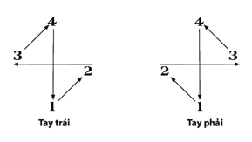
4. Hoạt động 4: Hoạt động vận dụng
- HS vận dụng - sáng tạo các hiểu biết kiến thức, kĩ năng và tích cực thể hiện bản thân trong hoạt động trình bày.
- HS trình bày, biểu diễn bài hát.
- HS năng động, tích cực biểu diễn âm nhạc, cảm thụ và trình bày hiểu biết về âm nhạc.
Hoạt động của GV và HS | Nội dung bài học
- HS vận đụng cách đánh nhịp 4/4 vào các bại hát hoặc bài đọc nhạc có cùng loại nhịp 4/4  - HS tìm trong bài hát Chỉ có một trên đời và các bài khác khoảng cách 1 cung và nửa cung. | 1. Vận dụng
* Hướng dẫn về nhà.
- GV yêu cầu HS nhắc lại những nội dung chính đã học.
* Bài vừa học.
- Luyện tập tốt Bài đọc nhạc số 4.
* Bài sắp học.
- HS tiếp tục ôn luyện nhạc cụ giai điệu và chuẩn bị cho tiết học sau.

